INDHOLD | BESKRIVELSE
Brobygning | Håndværk og design
Klassetrin | 9. klasse
Varighed | 10 timer
Overskrift | Kaffebord
Målgruppe | Elever der har valgt faget håndværk og design
Formål | Prøve at bruge værktøj, se sammenhængen imellem håndværk og matematik, stifte bekendtskab med faglig kommunikation og arbejdsplanlægning.
Uddannelser der indgår i opgaven | Tømrer og vvs
Folkeskolefag, der indgår i opgaven | Matematik  Håndværk og design  Linjefag
Sværhedsgrad | Svær
Arbejdsmetode | Enkeltvis
Lokalefaciliteter | Værksted med det nødvendige værktøj og sikkerhed.
Værktøj og sikkerhedsudstyr (Både det udstyr man behøver og det, der ville være rart at have) | Sav  Skruemaskine  Skruetvinge  Sandpapir  Personlig sikkerhed:  Høreværn  Sikkerhedssko  Beskyttelsesbriller
Materialer (med alternativer) | PRESSRØR  8x Nippelrør ½” 50 cm  4x Tee rør ½”  4x Nippelrør ½” 20 cm  1x Kryds ½” 4x muffe  4x Frommuffe ¾ - ½”  4x Flange med skruehuller  Forskalling: 2400 x 100 x 25 mm  - Bordplade: 400 x 400 x 25 mm  Træ lim
Brugsvejledning til eleverne – hvordan gør man, gerne med billeder til eleverne | 1: Skær 4 brædder med længden 40 cm. Lim den sammen så de får et mål på 40 x 40 cm. Slib pladen ed sandpapir når limen er tør, og male eller bejds den evt.  2: Start med krydsmuffen og skru de fire 20 cm nippelrør på.  3: I den anden ende af de korte nippelrør skrues 4 tee rør.  4: På hver tee rør, skues 2 af de lange nippelrør fast.  5: I den ende bordpladen skal være skrues 1 flange på hver nippelrør. I den anden ende skrues formmufferne.  6: Skru bordpladen fast på flangerne. Sørg for at bordpladen kommer til at være centreret på bordbenene.  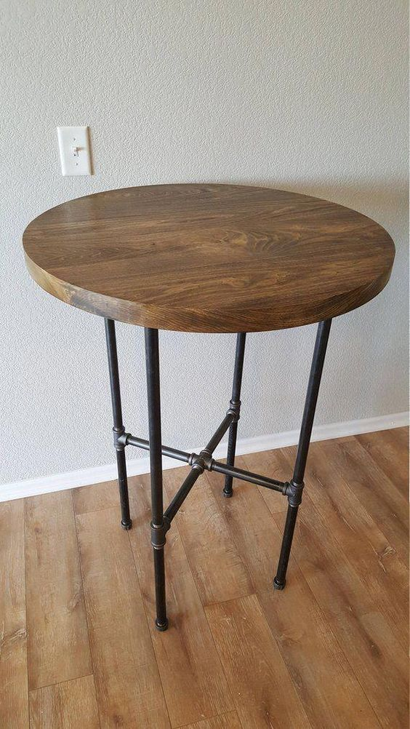
Små tips
Hvad gør man hvis det ikke går som man troede?
Sikkerhed | Værktøjslære.
Lærervejledning med råd til undervisningen. Oplægget til eleverne og elevarbejdet med forløbet kan foregå analogt eller digitalt.
Affaldssortering | Affaldet samles i småt brændbart, med mindre andet er påkrævet.  -og skolen har en anden affaldshåndtering.
Evaluering af forløbet | Skema eller digitalt evalueringsskema ex. Socrative

